原住民教育教師論壇活動【原來在我嘉】
暨 十二年課綱部定領域課程原住民族教育議題學習內容教案種子教師培訓活動交通資訊

一、自行開車
嘉義棒棒積木飯店賀采宴會廳
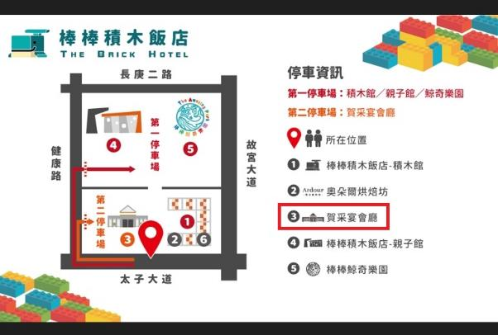
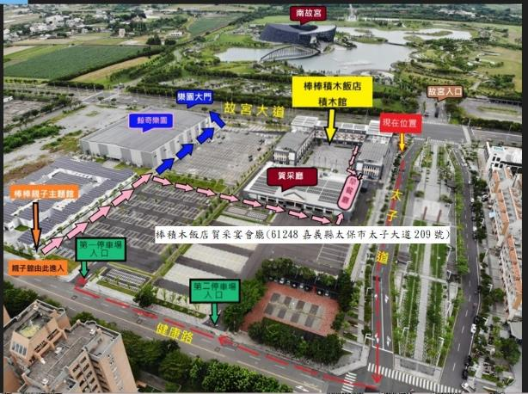

二、搭乘大眾運輸接駁車路線
嘉義火車站(前站)發車（AM8:30）嘉義高鐵站(第3號出口集合)發車(AM9:10)棒棒積木飯店(AM9:20)

鄰近觀光資訊

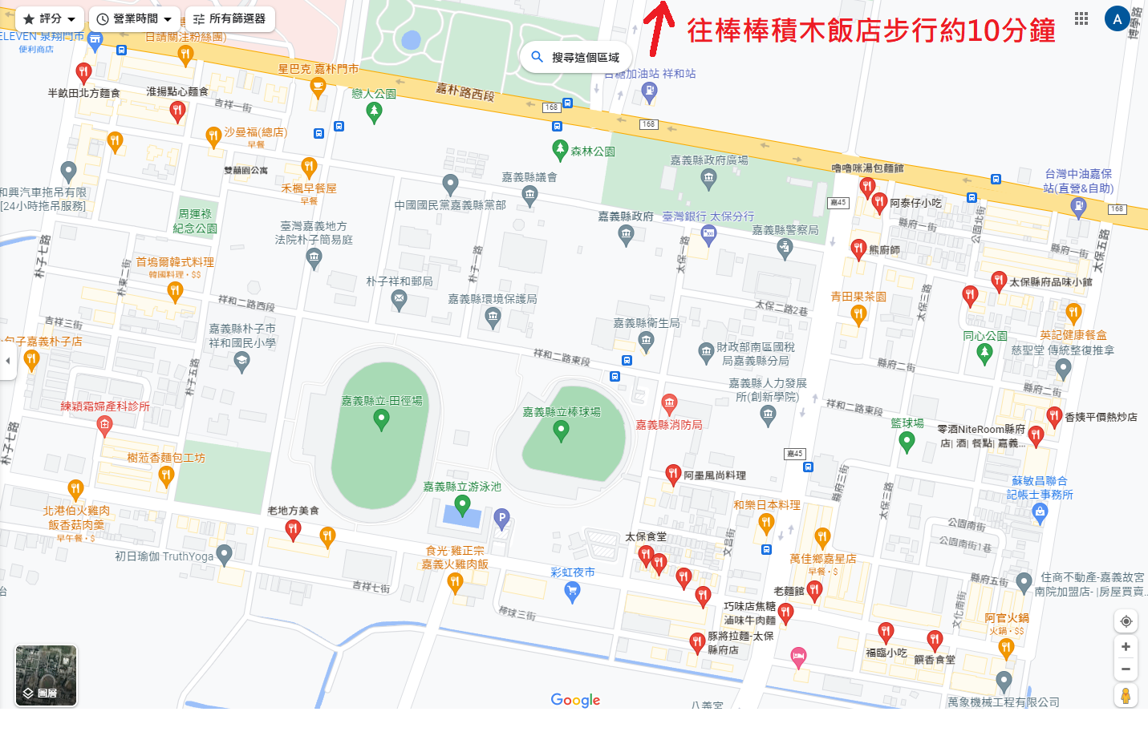
#適合夜食聚餐:

#適合繼續玩玩:
- 故宮南院
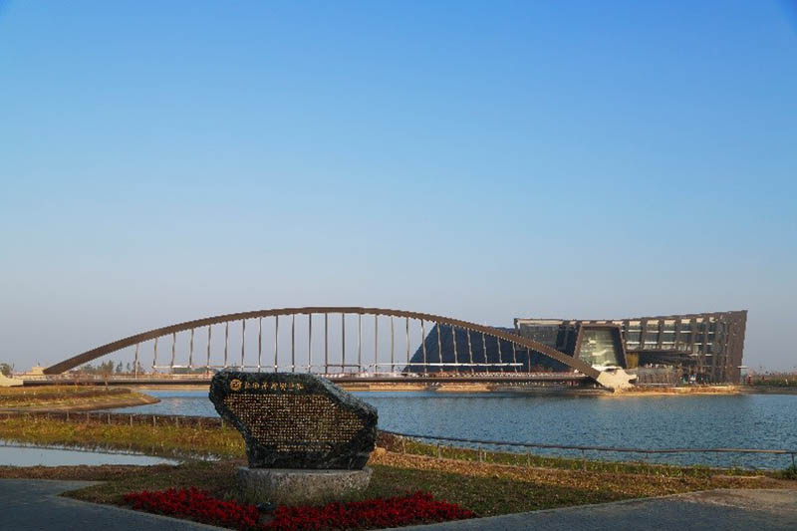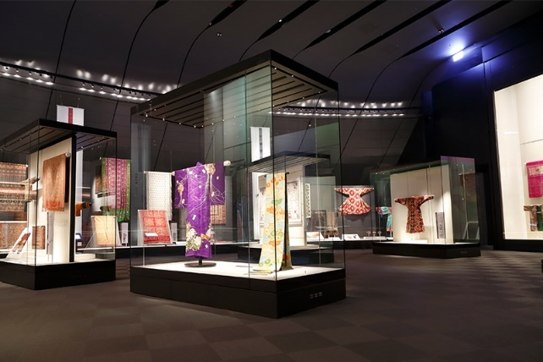
國立故宮博物院為「平衡南北‧文化均富」，於民國93年12月15日行政院核定在嘉義縣太保市設置國立故宮博物院南部院區，以「南北文化雙星雙亮點，達成藝術均富的理念」為目標。
故宮南院以當代博物館理念規劃設計，館內展覽故宮典藏文物，並且加入亞洲文化視野，以豐富文物詮釋角度，戶外園區寬闊舒適，活潑的各種教育推廣活動，讓觀眾從不同的角度親近文化藝術。(摘自官網)

- 蒜頭糖廠
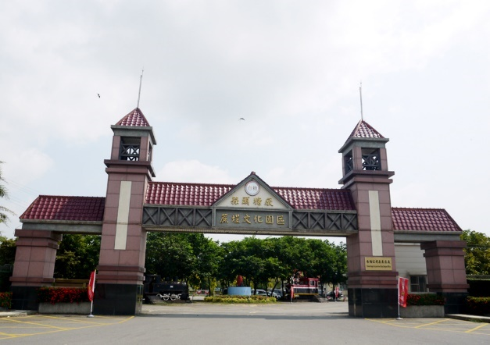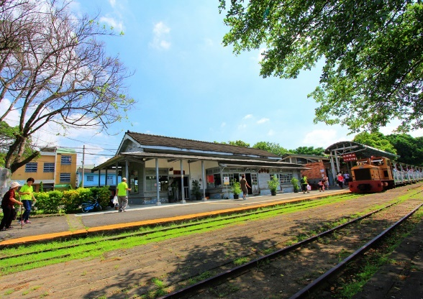
蒜頭糖廠建於西元1906年，在日治時代曾是全台第三大廠。2001年納莉颱風造成廠區淹水，製糖設備嚴重毀損，因此停止製糖業務。今日蒜頭糖廠結合台糖特有的五分車，以「蔗埕文化園區」為主題轉型朝觀光休閒發展，廠區內也可欣賞到日式宿舍群及巴洛克式建築，或來一客蒜頭糖廠的暢銷冰品；紅豆牛乳冰淇淋、三明治，保證使暑氣全消。
蒜頭蔗埕文化園區的百年製糖工廠相當值得參觀，雖然機器皆已停止運作，但是廠方限用心地規劃了一條參觀路線，並有如蔗板、糖蜜等質物展示，在導覽人員妙語如珠的講解下，遊客能清楚了解蔗糖的製造流程。廠內的蒜頭糖廠為古樸的木造建築，可以在這裡搭乘五分仔小火車出遊去。列車自車站出發往太保、南靖方向行駛，車上的導覽人員將為乘客講解沿途田園景致，包括已逐年減少白甘蔗田。
蒜頭糖蔗埕文化園區另外設置了一座鐵道文物館展示許多相關物品，而縱橫交錯的鐵道上則可看到各式各樣約五分仔車頭與車體，包括一台在日本流落30年的蒸汽火車頭。此外，民國93年底園區將有新的景點生態公園開發完成，並結合環保概念與資源回收的應用，使兼具戶外教學的功能。（摘自官網）

- 蒜頭生態公園
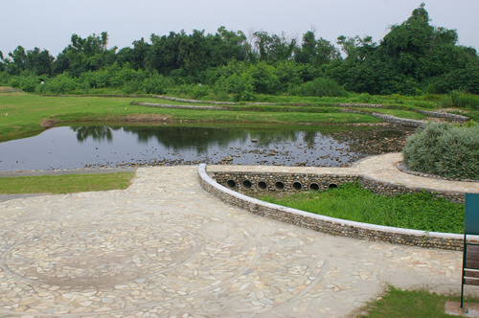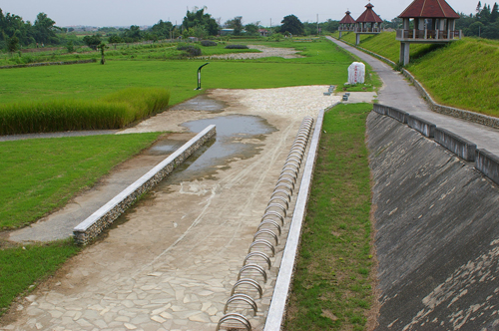
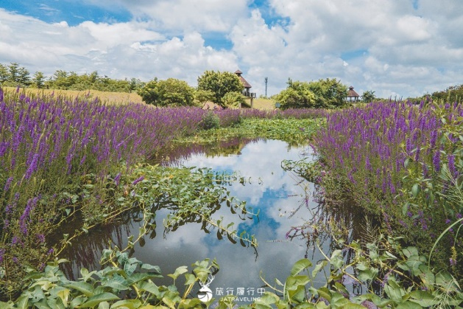
（圖片節自六腳鄉公所官網以及https://jatraveling.tw/blog/post/30587）
失意寫照：孤單獨自漫步夕陽餘輝中，吾身殘影陪伴潺潺朴子溪！
詩意情景：兩條落日倩影相偎夕陽紅，成雙男女漫步長堤朴子溪！
歡迎您！不論在失意或詩意時共同散步蒜頭生態公園。
位嘉57線介壽橋下蒜頭生態公園濱臨朴子溪建。提供民眾了解河川生態，頗具教育意義。內部規劃河川生態及魚類展示區、賞鳥區、樹林及草原區，協助親子互動教育。黃昏夕陽西下、微風吹起，景色頗具優美，攝影者最愛。（摘自六腳鄉公所官網）

- 荷包嶼生態園區
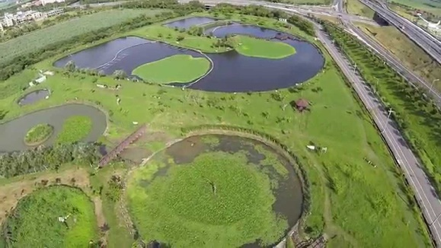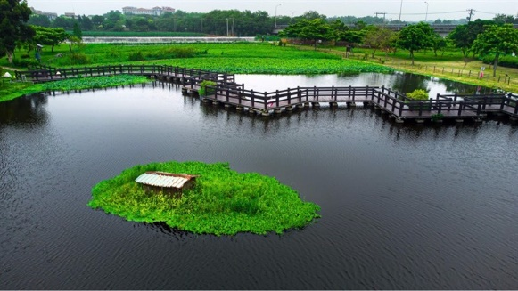
荷苞嶼百年前原為大水池，後來種出高品質甘蔗，與阿里山檜木、布袋鹽並稱早期嘉義三大特產。後來變身兼具有水質淨化及景觀功能人工溼地，還有各種水生植物，溼地池中多種魚類，成為最佳生態教室。(摘自荷苞嶼生態園區攻略及週邊必遊景點推薦 |雄獅旅遊 (liontravel.com))

- 小葉欖仁綠色隧道
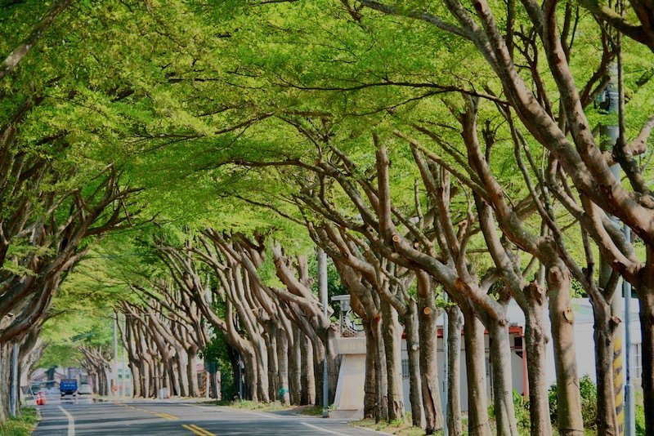

嘉義太保綠色隧道，從太保44鄉道為起點，延伸出二條700公尺與800公尺的綠色隧道嘉義縣較知名的小葉欖仁綠色隧道，路旁還貼心的舖設了平整好走的人行步道，讓欣賞綠隧更悠閒而安全。
地點：縣治特區附近的頂港仔墘/安仁里，太保市嘉縣44鄉道106號。（摘自https://udn.com/umedia/story/12749/5373296）
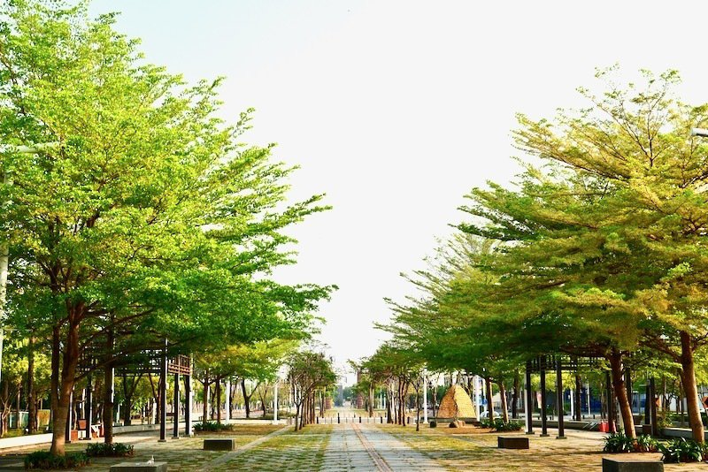
嘉義縣政府前太子大道上，一小段的小葉欖仁隧道。（摘自https://udn.com/umedia/story/12749/5373296）

